PRESSEMITTEILUNG  zur honorarfreien Veröffentlichung |  | 1.2 Medienkommunikation  Spörleinstraße 11, 97616 Bad Neustadt a.d. Saale
  Datum:  Telefon:  Telefax: | 27.10.2026  09771 94-672
  Christian.huether@rhoen-grabfeld.de
  www.rhoen-grabfeld.de

GesundheitsatlasPRO für den Landkreis Rhön-Grabfeld übergeben
Regionale Gesundheitsdaten geben wichtige Hinweise für die Gesundheitsplanung vor Ort

Wie steht es um die Gesundheit der Bevölkerung im Landkreis Rhön-Grabfeld? Welche gesundheitlichen Entwicklungen zeichnen sich ab und wo besteht besonderer Handlungsbedarf? Antworten auf solche Fragen kann der Gesundheitsatlas PRO der AOK Bayern liefern. Im Rahmen eines gemeinsamen Austauschs überreichten Vertreter der AOK Bayern und der Region den Gesundheitsatlas PRO an den Landkreis Rhön-Grabfeld.

Bei dem Termin waren neben Verantwortlichen der Krankenkasse Landrätin Sonja Rahm, weitere Vertreterinnen und Vertretern des Landkreises und der GesundheitsregionPLUS, die Seniorenbeauftragte und der Behindertenbeauftragte sowie Vertreterinnen und Vertreter der Bürgermeister aus dem Landkreis anwesend.

Der Gesundheitsatlas PRO stellt regionale Gesundheitsdaten zur Verfügung und ermöglicht damit einen differenzierten Blick auf die gesundheitliche Situation und deren Entwicklung im Landkreis. Im Rahmen der Präsentation betrachteten die Beteiligten insbesondere die Krankheitsbilder Adipositas, Diabetes mellitus Typ 2, Rückenschmerzen, Bluthochdruck und Depressionen genauer. Dabei ging es auch um die Entwicklung dieser Erkrankungen beziehungsweise gesundheitlichen Problemlagen in den vergangenen Jahren im Landkreis Rhön-Grabfeld im Vergleich zu Bayern.

Daten zeigen Handlungsfelder auf

Für den Landkreis sind die Informationen insbesondere deshalb relevant, weil sie Hinweise darauf geben können, bei welchen Themen genauer hingeschaut werden sollte. „Die Daten sind für uns kein Selbstzweck. Sie helfen uns dabei, Bedarfe im Landkreis besser einzuordnen und Maßnahmen dort anzusetzen, wo sie vor Ort tatsächlich gebraucht werden“, so die Einschätzung von Landrätin Sonja Rahm.

Gemeinsam mit den Erfahrungen und Rückmeldungen aus den Kommunen können die Daten dazu beitragen, Handlungsfelder genauer zu bestimmen und Maßnahmen künftig noch zielgerichteter auszurichten.

Besonders auffällig waren die Ergebnisse bei Adipositas und Bluthochdruck: Hier liegen die Werte für den Landkreis Rhön-Grabfeld über den entsprechenden Vergleichswerten für Bayern. Die Ergebnisse liefern damit einen wichtigen Hinweis darauf, Maßnahmen der Gesundheitsförderung in diesen Bereichen weiter in den Blick zu nehmen.

Bewegungsförderung bereits im Kindesalter im Blick

In der anschließenden Diskussion ist deshalb insbesondere die Bewegungsförderung als ein relevantes zukünftiges Handlungsfeld identifiziert worden. Dabei richteten die Beteiligten den Blick bewusst auf die frühe Kindheit. Bewegungsförderung soll möglichst früh ansetzen und insbesondere in den Lebenswelten von Kindern, z. B. in Kindertageseinrichtungen und Schulen, stärker in den Fokus genommen werden. Bewegung sollte ganz selbstverständlich in den Alltag integriert werden und damit langfristig gesundheitsförderliches Verhalten unterstützen.

Gemeinsam regionale Gesundheit gestalten

Die Übergabe des Gesundheitsatlas PRO der AOK Bayern ist damit weniger als Abschluss, sondern vielmehr als weiterer Baustein für die gemeinsame Gesundheitsplanung im Landkreis zu verstehen. Ziel bleibt es, Gesundheitsförderung und Prävention im Landkreis möglichst nah an den Lebenswelten der Menschen auszurichten und vorhandene Ressourcen gezielt einzusetzen.

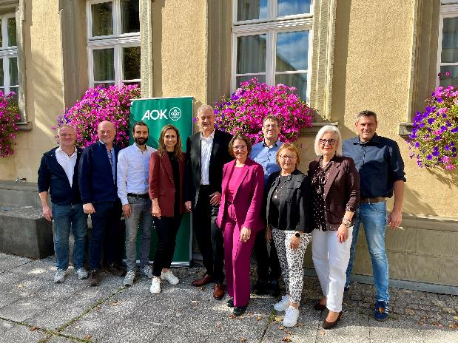
Bildunterschrift: Auf dem Foto sind zu sehen (von links) Bürgermeister (BGM) Marco Heinickel (Burglauer), BGM Georg Seiffert (Bischofsheim i. d. Rhön), Andreas Nagel (AOK Bayern), Susanne Stäblein (GesundheitsregionPlus), Frank Dünisch (Direktor der AOK-Direktion Schweinfurt), Landrätin Sonja Rahm, Thomas Bruckmüller (Behindertenbeauftragter des Landkreis Rhön-Grabfeld), Rita Rösch (3. BGM Stadt Bad Neustadt), Karola Back (Seniorenbeauftrage des Landkreis Rhön-Grabfeld) und Dr. Jörg Geier (Abteilungsleiter Kreisentwicklung im Landratsamt Rhön-Grabfeld), (Foto: Christian Hüther / Landkreis Rhön-Grabfeld).

